Конкурс «А кто тут был?»

Цель данного конкурса: Развитие наблюдательности и умения по мелким, на первый взгляд незаметным и несущественным, деталям жизни живой природы определять животных, которые были в данном месте.
Условия конкурса: продолжительность
с 15.00 11 февраля 2013
до 15.00 18 февраля 2013
Ответы присылайте на E-mail: Kasjanova-ig@mail.ru с пометкой : на конкурс «А кто тут был?».
Не забудьте указать имя, фамилию и класс.
Укажите все ответы по порядку. Если не знаете ответ, поставьте прочерк.
(если не можете пользоваться электронной почтой, обратитесь к учителю или родителям или прямо ко мне)
По результатам конкурса будет объявлен победитель, а все участники смогут познакомиться с итоговой таблицей.
Призы ждут вполне реальные.
Ребята, старайтесь давать Полные ответы на вопросы, поясняйте, почему вы приняли это решение. А так же указывайте вид животного, по возможности, точнее. Например, есть несколько зайцев: заяц беляк, заяц русак, заяц талай. Поэтому, когда вы даёте ответ, например, про зайца, то пишите конкретно, а не ограничиваетесь ответом: заяц. Конечно, и ответ «заяц» будет принят, но он получит меньший балл.
УДАЧИ!!!

ЗАДАНИЯ:
- Кто так обработал деревья в парке Дружбы: оставил прямоугольные отметины на стволе и кучу стружек на земле?
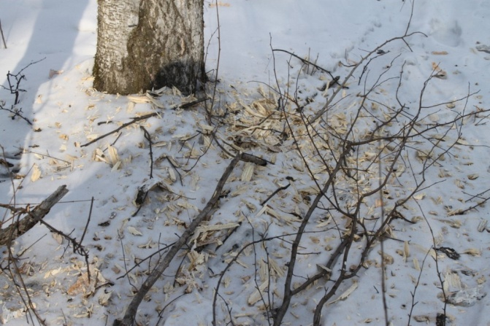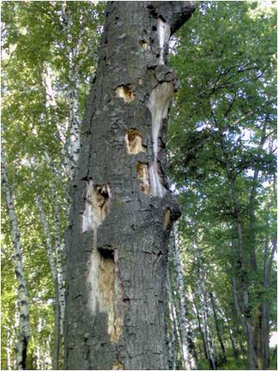

Зима 2012 лето 2012

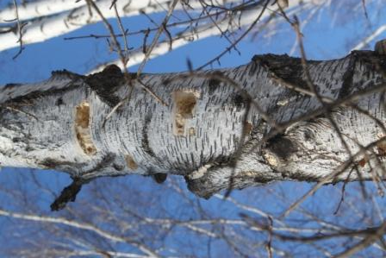 зима 2013 (10 февраля) 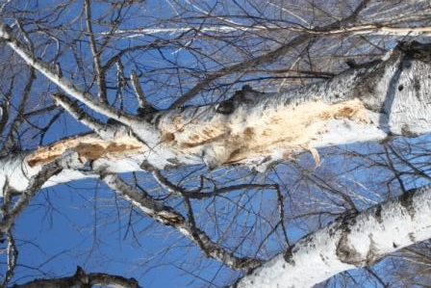

- Кто оставил такой след на снегу в парке Дружбы?

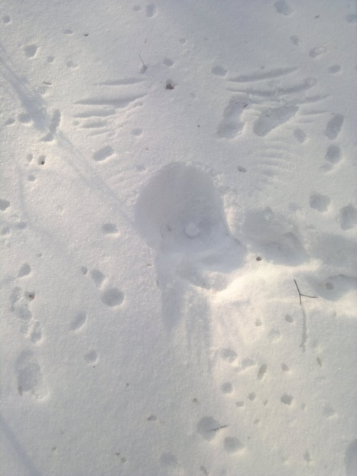

Зима 2013

- А это чьи следы?

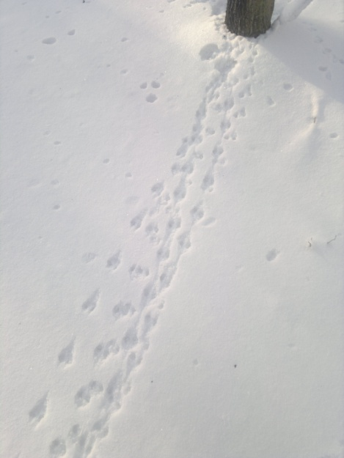

Зима 2013

Еловая шишка для обитателей леса все равно что для нас с вами кулек с конфетами!!!!!
- Кто грыз эту еловую шишку ?
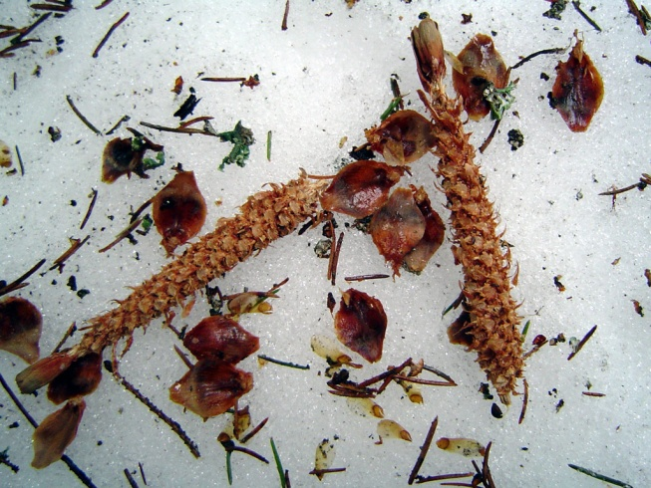
- А кто лакомился этой шишкой? Поясните, почему Вы так решили.

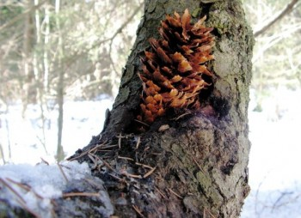

- А это отпечатки лап каких животных (а и б)?
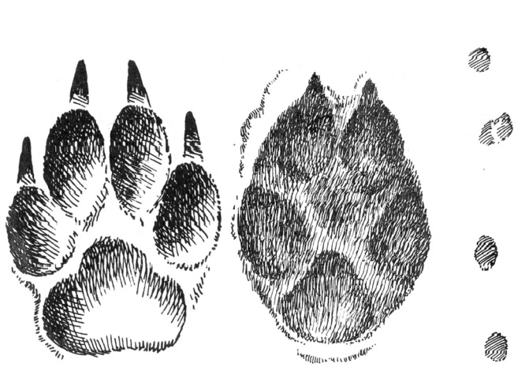
а б

- Кто построил это гнездо? Увидеть его летом высоко в зарослях среди крон берёз и осин практически невозможно. Но каждую весну в Райчихинск в парк Дружбы прилетают из Индии две пары этих птиц и вьют такие необычные гнёзда. Прогуливаясь по парку зимой, я неоднократно их находила, но старое гнездо разрушится… Его второй раз не займёт никто…
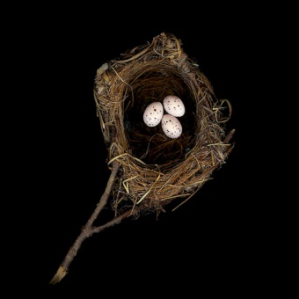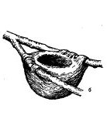
вид сверху вид сбоку

Дополнительный вопрос: какие голоса издаёт птица, построившая это гнездо?

- А кто сделал это дупло для гнезда в ясене маньчжурском прошлым летом в парке Дружбы?
Расстояние от земли – 1м, ширина лотка – 3,6 см.
Фото 10 февраля 2013
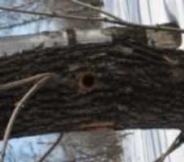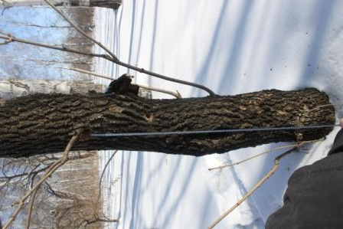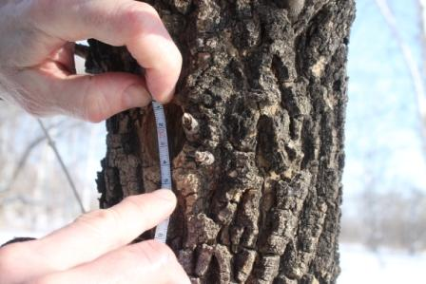

- А это след какого животного? И что он делал в тот момент, когда оставил эти следы – сидел, шел или бежал? Почему вы так решили?

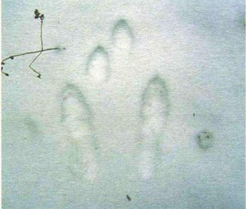

- Кто в лесу так ловко срезает побеги ивы?
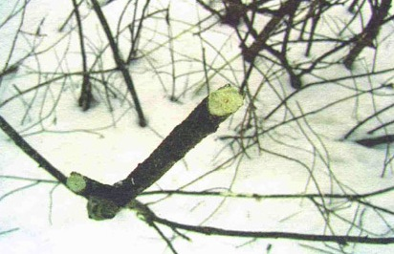

- Почему в гнезде короткокрылой пеночки яйца различаются по размеру и окраске?
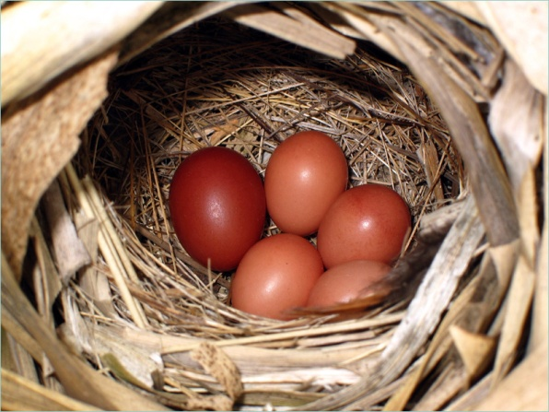

- Ежегодно в июне на Дамбе города Райчихинска появляются такие незамысловатые «кучки». Они плавают подобно айсбергу или заякорены на нескольких камышинках, имеют полуметровый диаметр. Над водой возвышается несколько сантиметров, а под водой – 30 сантиметров. Есть еще одна особенность – эти «кучки» всегда мокрые. Кто же оставляет такие «кучки» и всегда в июне?
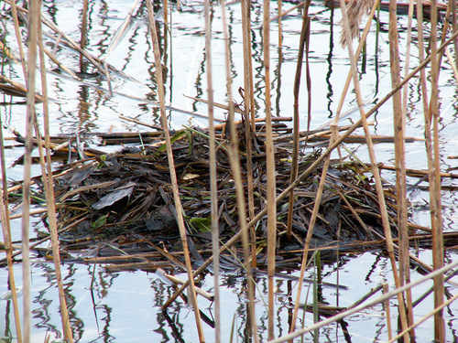

- Вначале там жил дятел, но новый житель, заняв гнездо, обмазал лоток глиной под свой размер. Кто сейчас живёт в гнезде?
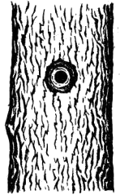

- Кто гулял в лесу?
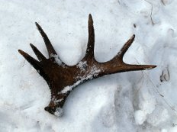

- Кто оставил эти перья? Что за птица?

